Trường Đại học CNNT & TT - Đại học Thái Nguyên
Phương pháp phân tích và quản lý yêu cầu phần mềm
Chủ đề 21: Phân tích và quản lý yêu cầu cho dự án phát triển hệ thống Quản lý đào tạo cho Trung tâm Anh Ngữ Apollo
Nhóm 1: La Văn Hiến, Dương Việt Nam, Nguyễn Trung Hiếu, Nguyễn Văn Nghiệp, Lê Anh Tú, Vũ Anh Minh
Giáo viên hướng dẫn: Nguyễn Lan Oanh

- Thu thập, phân tích yêu cầu
- Xác định được mục tiêu, tính cấp thiết của dự án
- Mục tiêu
- Số hóa quản lý đào tạo
- Đồng bộ dữ liệu giữa các cơ sở
- Nâng cao trải nghiệm học viên
- Tối ưu nguồn lực giảng dạy
- Tính cấp thiết
- Trong bối cảnh đào tạo trực tuyến ngày càng phát triển và quy mô học viên tăng nhanh, việc thiếu một hệ thống quản lý đào tạo tích hợp sẽ làm giảm hiệu quả vận hành, ảnh hưởng đến chất lượng đào tạo và khả năng cạnh tranh của trung tâm.
- Xây dựng được quy trình nghiệp vụ cho quy trình quản lý đào tạo theo chuẩn BPMN
- Quy trình đăng ký khóa học bắt đầu khi học viên có nhu cầu tham gia một khóa học tại trung tâm Anh ngữ Apollo. Học viên thực hiện đăng ký khóa học thông qua hệ thống. Bộ phận quản lý đào tạo tiếp nhận thông tin đăng ký và kiểm tra tình trạng lớp học. Nếu lớp học còn chỗ trống, bộ phận quản lý xác nhận đăng ký, tiến hành xếp lớp và phân công giảng viên. Trường hợp lớp học đã đủ số lượng, học viên sẽ được tư vấn đăng ký sang lớp khác phù hợp. Quy trình kết thúc khi học viên được xếp lớp thành công hoặc kết thúc tư vấn.
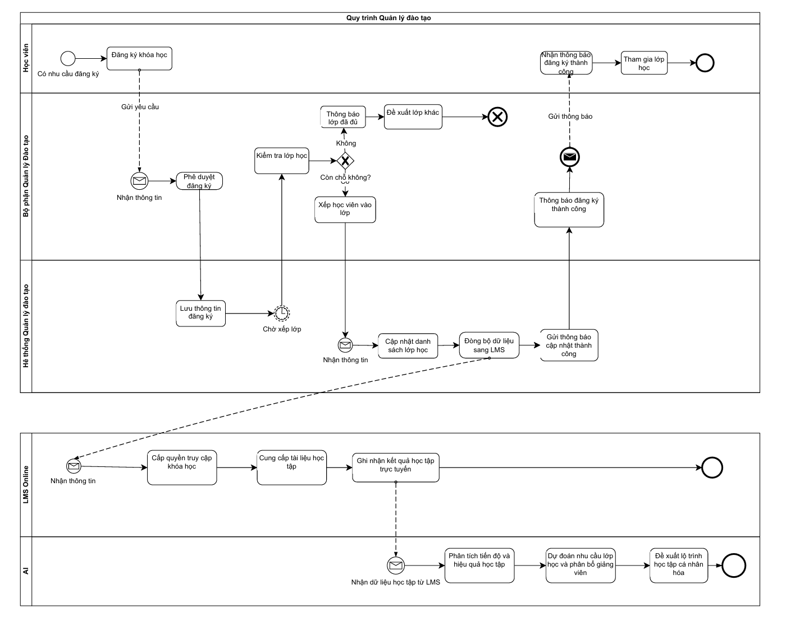

- Phân tích BPMN -> Yêu cầu nghiệp vụ
- Phân tích
- Thông qua quy trình nghiệp vụ BPMN, nhóm xác định các hoạt động cốt lõi và các điểm tương tác giữa người dùng và hệ thống.
- Yêu cầu nghiệp vụ cốt lõi
- Hệ thống cho phép học viên đăng ký khóa học
- Bộ phận quản lý đào tạo xác nhận đăng ký của học viên
- Hệ thống cập nhật thông tin đăng ký khóa học và lớp học của học viên
- Luật nghiệp vụ
- Mỗi lớp tối đa 25 học viên
- Học viên chỉ đăng ký lớp còn chỗ
- Giảng viên không dạy 2 lớp cùng giờ
- Các stakeholders của dự án

STT | Stakeholder | Vai trò
1 | Học viên | Sử dụng hệ thống
2 | Bộ phận Quản lý Đào tạo | Quyết định
3 | Giảng viên | Giảng dạy, theo dõi lớp
4 | Hệ thống Quản lý Đào tạo | Cập nhật và đồng bộ dữ liệu cho học viên
5 | IT | Vận hành

- Kỹ thuật thu thập yêu cầu

Stakeholder | Kỹ thuật
Bộ phận Quản lý Đào tạo | Phỏng vấn
Giảng viên | Bảng hỏi
Học viên | Survey online
IT | Phỏng vấvấn

- Lịch khảo sát

Ngày | Đối tượng | Hình thức
01/01 | Quản lý | Phỏng vấn
03/01 | Nhân viên | Quan sát
05/01 | Giảng viên | Phỏng vấn
07/ | Học viên | Google Form

- Yêu cầu dạng thô
- Needs (nhu cầu)
- Cần quản lý học viên tập trung (qua phỏng vấn với quản lý)
- Cần học online (từ nhu cầu học tập của học viên qua khảo sát)
- Cần báo cáo nhanh (nhu cầu của quản lý qua phỏng vấn)
- Stakeholder Requests
- Học viên: xem lịch học online (từ khảo sát qua sinh viên)
- Giảng viên: xem thời khóa biểu online (khảo sát từ bảng hỏi)
- Quản lý: báo cáo tổng hợp (phỏng vấn trực tiếp quản lý)
- Thảo luận online
- Mockup (mẫu thử) - thu thập các yêu cầu của stakeholder về giao diện

B. Tinh chế yêu cầu, theo dõi dấu vết yêu cầu, phiên bản hóa yêu cầu
- Phân tích - Tinh chế - Phân loại yêu cầu
Needs => Feature => Use cases (yêu cầu chức năng) => Supplementary requirements (yêu cầu phi chức năng) => Scenarios => Test cases
- Tầng needs (đã có từ yêu cầu dạng thô)

ID | Need | Nguồn
N1 | Quản lý học viên tập trung | Phỏng vấn quản lý
N2 | Học viên có thể học online | Khảo sát học viên
N3 | Quản lý cần báo báo nhanh | Phỏng vấn quản lý

- Tầng features (tính năng)

Feature ID | Feature | Đáp ứng Need
F1 | Quản lý hồ sơ học viên | N1
F2 | Quản lý đăng ký & xếp lớp | N1
F3 | Học trực tuyến qua LMS | N2
F4 | Báo cáo & thống kê | N3

- Tầng use cases (yêu cầu chức năng)

UC ID | Use case | Actor | Feature
UC1 | Đăng ký khóa học | Học viên | F2
UC2 | Xác nhận đăng ký | Bộ phận Quản lý Đào tạo | F2
UC3 | Xếp lớp học viên | Bộ phận Quản lý Đào tạo | F2
UC4 | Xem lịch học | Học viên | F1
UC5 | Xem báo cáo | Quản lý | F4

- Supplementary requirements (yêu cầu phi chức năng)

SR ID | Yêu cầu phi chức năng
SR1 | Hệ thống phản hồi trong <= 3 giây
SR2 | Dữ liệu học viên phải được bảo mật
SR3 | Hệ thống hoạt động 24/7
SR4 | Giao diện thân thiện và dễ sử dụng

- Scenarios (Kịch bản)
SC1 - Đăng ký khóa học thành công
(1) - Học viên chọn khóa học
(2) - Hệ thống hiển thị lớp học còn chỗ
(3) - Học viên gửi đăng ký
(4) - Hệ thống lưu thông tin
(5) - Thông báo đăng ký thành công

- Test cases (ca kiểm thử)

TC ID | Mô tả | Kết quả mong đợi
TC1 | Đăng ký lớp còn chỗ | Thành công
TC2 | Đăng ký lớp đã đủ | Thông báo lỗi
TC3 | Truy cập hệ thống giờ cao điểm | Phản hồi trong vòng 3

- Ma trận dấu vết
- Needs - Features

Need \ Feature | F1 | F2 | F3 | F4
N1 | X | X
N2 |  |  | X
N3 |  |  |  | X

- Features - Use cases

Feature \ Use case | UC1 | UC2 | UC3 | UC4 | UC5
F1 |  |  |  | X
F2 | X | X | X
F4 |  |  |  |  | X

- Features - Supplementary

Feature \ Use case | SR1 | SR2 | SR3 | SR4
F1 | X | X |  | X
F2 | X | X
F3 | X |  | X
F4 |  |  | X

- Use cases - Scenarios

Use case | Scenario
UC1 | SC1
UC2 | SC2
UC5 | SC3

- Scenarios - Test cases

Scenario | Test case
SC1 | TC1, TC2
SC3 | TC3

- Supplementaries - Test cases

Supplementary Requirement | Test case
SR1 | TC3
SR2 | TC4
SR4

- Phiên bản hóa kho yêu cầu
Kho yêu cầu của dự án được phiên bản hóa theo từng phiên bản phần mềm. Mỗi phiên bản ghi nhận tập yêu cầu đã được phê duyệt, đảm bảo khả năng theo dõi thay đổi và truy vết yêu cầu theo thời gian.

Phiên bản | Nội dung
v1.0 | Đăng ký khóa học, xếp lớp
v1.1 | Học online
v2.0 | Báo cáo & AI hỗ trợ

- Phê duyệt yêu cầu theo checklist
Checklist phê duyệt

Tiêu chí | Đạt
Rõ ràng, không mơ hồ | v
Có nguồn gốc | v
Truy vết được | v
Phù hợp với mục tiêu dự án | v

Các yêu cầu chỉ được phê duyệt khi thỏa mãn đầy đủ checklist đã xây dựng và được thông qua bởi các stakeholder liên quan.

C. Quản lý yêu cầu, phê chuẩn yêu cầu, quản lý thay đổi
- Lập kế hoạch quản lý yêu cầu (RMP)
Kế hoạch quản lý yêu cầu (Requirement Management Plan – RMP) được xây dựng nhằm xác định cách thức thu thập, phân tích, quản lý, theo dõi và kiểm soát sự thay đổi của các yêu cầu trong suốt vòng đời dự án. RMP giúp đảm bảo các yêu cầu luôn nhất quán, có thể truy vết và được phê duyệt theo đúng quy trình.

- Bảng WBS (Work Breakdown Structure)

WBS ID | Công việc | Mô tả
1 | Thu thập yêu cầu | Phỏng vấn, khảo sát stakeholders
1.1 | Xác định stakeholders | Liệt kê và phân loại
1.2 | Thu thập yêu cầu thô | Needs, requests
2 | Phân tích và tinh chế | Phân loại theo kim tự tháp
2.1 | Phân loại Needs -> Features | Xây dựng danh sách
2.2 | Xây dựng use case | Xác định use case
3 | Theo dõi dấu vết | Xây dựng ma trận dấu vết
4 | Phê duyệt yêu cầu | Checklist & phê duyệt
5 | Quản lý thay đổi | Phân tích tác động

- Lịch trình chi tiết (biểu đồ Gantt) cho các giai đoạn phân tích và quản lý yêu cầu

Công việc | Tuần 1 | Tuần 2 | Tuần 3 | Tuần 4 | Tuần 5
Thu thập yêu cầu | ███
Phân tích yêu cầu |  | ███ | ███
Tinh chế & truy vết |  |  |  | ███
Phê duyệt |  |  |  |  | █
Quản lý thay đổi |  |  |  |  | █

- Quản lý yêu cầu thủ công - các tài liệu
- Kết quả khảo sát
Nhóm đã thực hiện khảo sát stakeholder thông qua phỏng vấn, bảng hỏi và khảo sát trực tuyến. Kết quả khảo sát được tổng hợp thành tài liệu stakeholder requests’ document và làm cơ sở xây dựng quy trình nghiệp vụ BPMN cho hệ thống quản lý đào tạo.
- Project Vision Document
Tài liệu tầm nhìn dự án (Project Vision Document) được xây dựng theo chuẩn IBM, xác định mục tiêu phát triển hệ thống quản lý đào tạo cho Trung tâm Anh ngữ Apollo, đối tượng sử dụng chính và giá trị mang lại cho tổ chức.

- Use Case Specification Document
Nhóm xây dựng tài liệu đặc tả Use Case nhằm mô tả chi tiết các chức năng của hệ thống, bao gồm actor, luồng chính, luồng phụ và các điều kiện tiền/hậu điều kiện cho từng use case.

- Supplementary requirements documents
Tài liệu đặc tả yêu cầu bổ sung được xây dựng theo chuẩn IBM, bao gồm các yêu cầu phi chức năng như hiệu năng, bảo mật, khả năng mở rộng và tính sẵn sàng của hệ thống.

- Glossary (tài liệu thuật ngữ)
Tài liệu Glossary được xây dựng nhằm giải thích các thuật ngữ chuyên môn được sử dụng trong dự án, giúp đảm bảo sự thống nhất trong quá trình trao đổi và phát triển hệ thống.

- RMP (Bảng quản lý kế hoạch)
Bản kế hoạch quản lý yêu cầu (RMP) được xây dựng và cập nhật xuyên suốt dự án nhằm kiểm soát vòng đời của yêu cầu.

- Quản lý yêu cầu tự động bằng công cụ
- Lựa chon công cụ
Nhóm lựa chọn GitHub Issues kết hợp GitHub Projects làm công cụ hỗ trợ quản lý yêu cầu tự động do tính phổ biến, dễ sử dụng và khả năng quản lý traceability hiệu quả.

- Quản lý dấu vết và quan hệ yêu cầu
Công cụ được sử dụng để quản lý mối quan hệ giữa các yêu cầu (Needs, Features, Use Cases), đồng thời liên kết yêu cầu với các thành phần thiết kế, mã nguồn, test cases và các phiên bản phát hành của hệ thống.
- Quản lý thông tin yêu cầu

Thuộc tính | Mô tả
ID | Mã yêu cầu
Type | Need / Feature / Use case
Description | Phát biểu yêu cầu
Priority | Cao / Thấp / Trung bình
Status | New / Approved / Implemented
Difficulty | Dễ / Trung bình / Khó
Effort | Ước lượng nỗ lực
Origin | Nguồn yêu cầu
Version | Phiên bản
Assignee | Người phụ trách
Risk | Rủi ro (nếu có)

- Các chức năng quản lý đã thực hiện
Nhóm đã thực hiện các chức năng thêm, sửa, xóa yêu cầu; phân loại yêu cầu; tìm kiếm và lọc yêu cầu theo nhiều tiêu chí khác nhau thông qua công cụ hỗ trợ. Đồng thời, nhóm có thể theo dõi trạng thái và vòng đời của từng yêu cầu.

